Energymize – Guide d’utilisateur

***Site developpé par Mohamad Atrash, Talal Jamal Din, Mohamed Houssem Hamzaoui et Hamza Oumeziane***

Energymize est un site de suivi d’entrainement en ligne permettant à l’utilisateur de suivre ses séances d’entrainements de manière facile et efficace. Offrant une interface utilisateur intuitive, Energymize aide les sportifs à enregistrer leurs exercices, à suivre leurs progrès et à analyser leurs performances au fil du temps. Le site propose divers outils pour personnaliser le suivi selon les objectifs spécifiques de sport de chaque utilisateur.

Page d’accueil 1

Barre de navigation 2

Se connecter 2

S’inscrire 2

Logo EnergymizeBD au milieu 3

F.A.Q 3

Abonnements 3

Mon Profile (Seulement visible lorsque connecté) 3

Déconnexion (Seulement visible lorsque connecté) 3

Ouvrir l’application (Seulement visible lorsque connecté) 3

Contenu de la page 3

Page de connexion 3

Aperçu 4

Barre de navigation 4

Contenu de la page 4

Page d’inscription 5

Aperçu 6

Barre de navigation 6

Contenu de la page 6

Page F.A.Q 6

Page d’abonnement 7

Aperçu 7

Barre de navigation 7

Contenu de la page 7

Page Profile 8

Aperçu 9

Barre de navigation 9

Contenu de la page 9

Page App (Application) 9

Aperçu 10

Barre de navigation 10

Page historique (App) 10

Aperçu 10

Barre de navigation 10

Contenu de la page 10

Page profile (App) 10

Aperçu 10

Barre de navigation 10

Différences avec page profile 10

Page sélection entraînement (App) 10

Aperçu 10

Barre de navigation 10

Contenu de la page 10

Page création maquette entraînement 10

Aperçu 10

Barre de navigation 10

Contenu de la page 10

Page de choix d’exercice 10

Aperçu 10

Barre de navigation 10

Contenu de la page 10

Page d’exécution entraînement 10

Barre de navigation 10

Contenu de la page 10

# Page d’accueil

## Aperçu

## Barre de navigation

### Se connecter

Mène à la page de connexion. Pour plus de détails sur cette dernière, voire la section sur la page connexion.

### S’inscrire

Mène à la page d’inscription. Pour plus de détails sur cette dernière, voire la section sur la page d’inscription

### Logo EnergymizeBD au milieu

Mène à cette page; la page d’accueil. Ce logo peut changer de place dans les autres pages, mais il est en tout temps cliquable, et mène en tout temps à la page d’accueil.

### F.A.Q

Mène à la page de ‘F.A.Q’ ; acronyme anglais pour ‘Frequently Asked Questions’, ce qui veut dire ‘Questions demandées fréquemment’. Pour plus de détails sur cette page, voire la section sur la page F.A.Q

### Abonnements

Mène à la page d’abonnement. Pour plus de détails sur cette dernière, voire la section sur la page d’abonnements.

### Mon Profile *(Seulement visible lorsque connecté)*

Mène à la page profile. Pour plus de détails sur cette dernière, voire la section sur la page profile

### Déconnexion *(Seulement visible lorsque connecté)*

Déconnecte l’utilisateur. Ne mène à aucune page, mais rafraichi la barre de navigation.

### Ouvrir l’application *(Seulement visible lorsque connecté)*

Mène à la page App. Pour plus de détails sur cette dernière, voire la section sur la page d’application.

## Contenu de la page

### Actions disponibles

Étant la page d’accueil, et ayant comme but principale de présenter le site aux utilisateurs, la page d’accueil ne possède aucune action possible excepté les actions possible à travers la barre de navigation.

### Contenu non-actif

#### Contenu esthétique

La page d’accueil, comme toute les pages mis-à-part ceux dans la page Application, contient une vidéo d’arrière-plan à fin d’esthétique.

#### Contenu textuel

La page d’accueil contient une phrase motivante, ainsi qu’un paragraphe d’accueil.

# Page de connexion

## Aperçu

## Barre de navigation

Dans cette page, la barre de navigation n’est pas disponible. Il est cependant possible de revenir à la page d’accueil en cliquant le logo d’Energymize.

## Contenu de la page

### Actions disponibles

#### Connexion à travers l’API Google

En cliquant sur le bouton ayant le logo Google, l’utilisateur peut se connecter avec son compte Google. Si l’utilisateur n’a pas de compte, il lui en sera créer un, et il pourra se connecter avec Google à ce compte.

#### Connexion standard

Après avoir rempli les champs « Nom d’utilisateur » et « Mot de passe », l’utilisateur peut tenter de se connecter à son compte de la manière standard. Si le mot de passe et l’utilisateur sont correct, l’utilisateur sera redirigé à l’accueil avec une nouvelle barre de navigation lui offrant deux nouveaux choix de pages.

#### Récupération de mot de passe

En cliquant sur le texte cliquable « Mot de passe oublié? », l’utilisateur est redirigé à la page de récupération de mot de passe, sur laquelle il pourra inscrire son courriel afin de recevoir un lien qui lui permettra de changer son mot de passe.

#### Inscription

Si l’utilisateur souhaite créer un compte au lieu de se connecter, il peut cliquer sur le dernier bouton, s’inscrire, afin d’être redirigé à la page d’inscription.

### Contenu non-actif

#### Contenu esthétique

La page suit le thème de couleur noir, blanc et jaune du reste du site.

#### Contenu textuel

La page de connexion contient un paragraphe présentatif et vendeur du site web, ainsi que du contenu textuel guidant à comprendre les actions disponibles.

# Page d’inscription

## Aperçu

## Barre de navigation

Dans cette page, la barre de navigation n’est pas disponible. Il est cependant possible de revenir à la page d’accueil en cliquant le logo d’Energymize.

## Contenu de la page

### Actions disponibles

#### Inscription à l’aide des informations de l’utilisateur

L’utilisateur peut s’inscrire à l’aide de ces informations (Nom, prénom, courriel, mot de passe) pour pouvoir crée un compte sur le site web. Si l’inscription est réussie l’utilisateur sera alors redirigé vers la page de connexion.

#### Redirection vers connexion

Si déjà inscrit l’utilisateur peut cliquer sur le bouton « déjà inscrit? » pour se faire rediriger vers la page de connexion.

### Contenu non-actif

#### Contenu textuel

La page d’inscription contient un paragraphe présentatif et vendeur du site web.

# Page F.A.Q

La page F.A.Q est indisponible.

# Page d’abonnement

## Aperçu

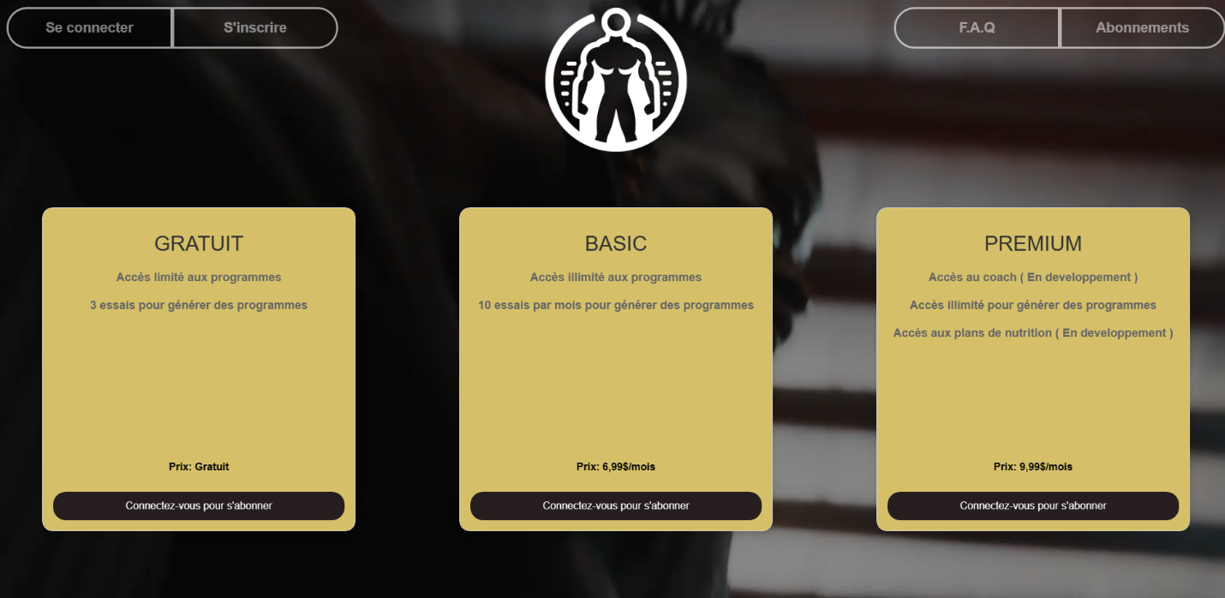

## Barre de navigation

Dans cette page, on retrouve la même barre de navigation qu’a l’accueil. Cela permet a l’utilisateur de pouvoir se déplacer sur le site web de la même manière qu’expliqué dans la section Accueil.

## Contenu de la page

### Actions disponibles

#### Naviguer les plusieurs choix d’abonnements.

L’utilisateur peut naviguer entre les 3 choix d’abonnements et (Gratuit, Basic et Premium) et peut aussi consulter leurs avantages et prix.

#### Choisir un abonnement.

L’utilisateur peut ensuite choisir un abonnement s’il est connecté à un compte. Cela le ramènera vers la section de paiement.

#### Payer pour un abonnement.

L’utilisateur peut payer pour son abonnement a l’aide d’une carte bancaire ou d’un compte PayPal. Une fois le paiement fait il recevra une confirmation par courriel.

### Contenu non-actif

#### Contenu textuel

La page d’abonnement contient les informations sur les 3 types d’abonnements disponibles (Gratuit, Basic et Premium.

#### Contenu esthétique

La page d’abonnement, contient une vidéo d’arrière-plan à fin d’esthétique.

# Page Profile

*Remarque: afin d’accéder à cette page, il faut être connecter à travers la page connexion.*

## Aperçu

## Barre de navigation

Vu qu’accéder à cette page implique qu’on est connecté, la barre de navigation est celle d’un utilisateur connecté. Pour une description de ce que fait chaque bouton, voire la description de la barre de navigation dans la page d’accueil de ce document.

## Contenu de la page

### Actions disponibles

La page profile n’a aucune action disponible, et ne sert qu’à montrer les informations du compte de l’utilisateur

### Contenu non-actif

#### Contenu esthétique

La page suit le thème de couleur noir, blanc et jaune du reste du site.

#### Contenu textuel

La page profile contient le texte, ordonné sous forme de table, des informations de l’utilisateur.

# Page App (Application)

## Aperçu



## Barre de navigation

Dans cette page, on retrouve une nouvelle barre de navigation qui s’agrandit une fois survolée. Cette dernière permet à l’utilisateur de naviguer dans l’application qui est le cœur central du site web. A l’aide des 4 boutons (Historique, profile, Entrainement et Accueil) l’utilisateur peut naviguer l’application de manière fluide et efficace.

# Page historique (App)

## Aperçu

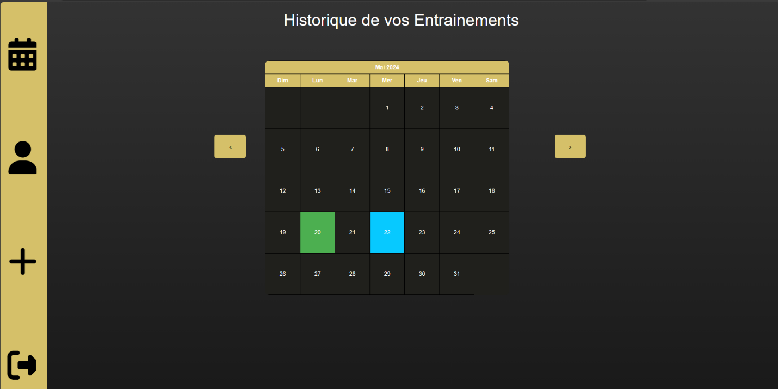

## Barre de navigation

La page historique hérite de la barre de navigation d’App.

## Contenu de la page

### Actions disponibles

Excepté la barre de navigation et le changement du mois aperçu, la page d’historique des entraînements ne contient aucune action possible.

### Contenu non-actif

La page historique montre sous forme de calendrier les journées dans lesquelles l’utilisateur a performé entraînement. Les jours marqués en vert sont ceux qui contiennent au moins un entraînement. La journée en bleu est la journée actuelle, tout le reste sont des jours qui ne contiennent aucun entraînement.

# Page profile (App)

## Aperçu

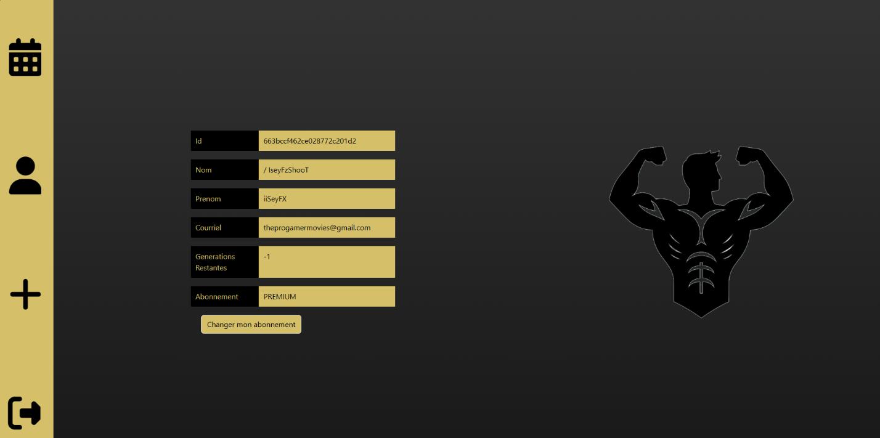

## Barre de navigation

La page Profile hérite de la barre de navigation d’App.

## Différences avec page profile

Le bouton ‘Changer mon abonnement’ est disponible ici, menant à la page Abonnement.

# Page sélection entraînement (App)

## Aperçu



## Barre de navigation

La page de sélection d’entrainement hérite de la barre de navigation d’App.

## Contenu de la page

### Actions disponibles

#### Voir les maquettes d’entrainements.

À gauche de la page l’utilisateur peut voir et défiler ces maquettes d’entrainements pré existantes

#### Exécuter un entrainement.

Si l’utilisateur possède déjà des maquettes d’entrainements il peut alors cliquer sur celle qu’il désire lancer pour accéder à la page de lancement de séance d’entrainement.

#### Cree une maquette d’entrainement.

Si l’utilisateur souhaite crée une nouvelle maquette d’entrainement il pourra alors cliquer sur le grand « + » qui se trouve à droite de la page pour lancer la création de maquette d’entrainement.

ATTENTION! : ce bouton deviendra indisponible si l’utilisateur n’a plus de générations restantes sur son profile. Pour acquérir plus de génération voire la section d’abonnement.

# Page création maquette entraînement (App)

## Aperçu

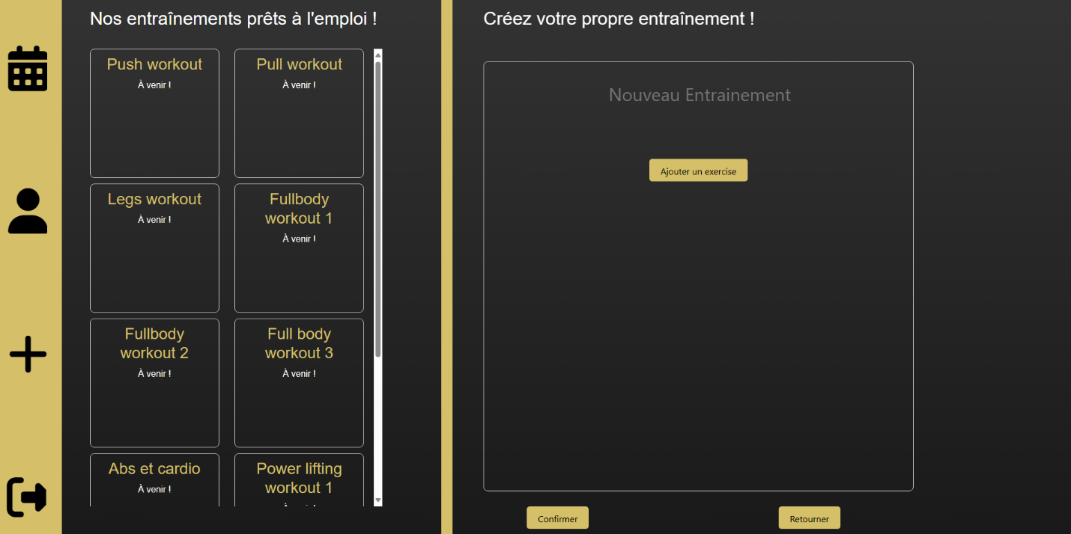

## Barre de navigation

La page de création de maquette d’entrainement hérite de la barre de navigation d’App.

## Contenu de la page

### Actions disponibles

#### Entrainements prêts à l’emploi.

Les entrainements prêts à l’emploi sont indisponibles en ce moment.

#### Création d’un entrainement personnalisé.

L’utilisateur peut choisir de crée sa propre maquette en ajoutant un titre et une description a cette dernière. Il peut aussi ajouter des exercices de son choix en cliquant sur le bouton « Ajouter un exercice » qui le ramènera vers la page de choix d’exercices. Une fois la maquette finalisée au gout de l’utilisateur ce dernier peut confirmer et sauvegarder sa maquette à l’aide du bouton « confirmer »

#### Annuler la création.

Si l’utilisateur souhaite annuler la création de maquette il peut cliquer sur le bouton « Annuler » pour revenir en arrière.

# Page de choix d’exercice (App)

## Aperçu

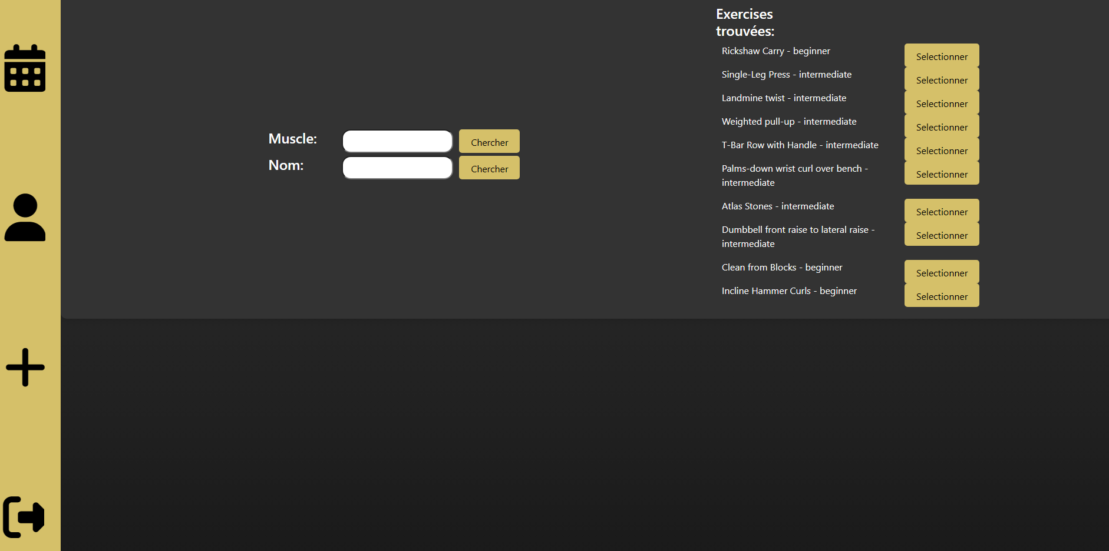

## Barre de navigation

La page de choix d’exercice hérite de la barre de navigation d’App.

## Contenu de la page

### Actions disponibles

#### Chercher un exercice.

À l’aide des 2 champs de recherche (Muscle et Nom) L’utilisateur peut chercher un exercice à l’aide d’une api d’exercices pour trouver un exercice selon le muscle ou le nom directe de l’exercice.

#### Choisir un exercice.

Une fois l’exercice trouvé l’utilisateur peut alors cliquer sur le bouton « Sélectionner » pour ajouter ce dernier a sa maquette d’entrainement. Cela le ramènera également vers l’aperçu de la maquette.

# Page d’exécution entraînement (App)

## Barre de navigation

Afin de maximiser la concentration sur l’entraînement, la décision a été prise d’enlever toute distraction, barre navigation incluse.

Cependant, l’utilisateur peut cliquer sur ‘Annuler Entraînement’ ou ‘Terminer Entraînement’ pour revenir à la page App.

## Contenu de la page

### Actions disponibles

#### Ajouter une série

L’utilisateur peut sélectionner un des exercices disponibles dans la maquette afin d’y insérer une nouvelle série. Il sera donc invité à spécifier le nombre de répétions, le poids, et la difficulté en RPE (Acronyme anglais pour Rating of Perceived Exertion ou Échelle de Perception de l’Effort en français) de la série qu’il vient de performer. Chaque série sera associé à son exercice respectif.

#### Supprimer une série

L’utilisateur peut supprimer en tout temps une série qu’il a créé en cliquant sur le « X » à la droite de celle-ci.

#### Terminer entraînement

Ce bouton sauvegarde l’entièreté de l’entraînement, incluant les séries, exercices, et temps d’entraînement dans la base de données.

#### Annuler entraînement

Quitte la page sans sauvegarder l’entrainement dans la base de données.

### Contenu non-actif

#### Contenu esthétique

La page suit le thème de couleur générale de l’application.

#### Contenu textuel

La page met en texte les séries, exercices, titre, etc.